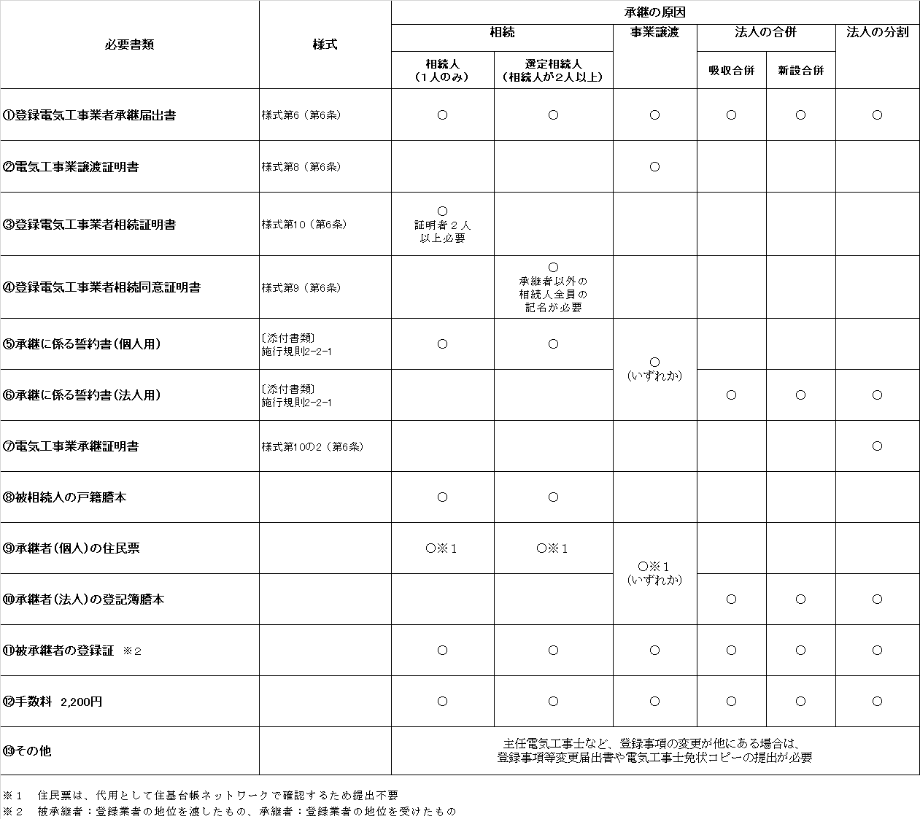
登録電気工事業者承継届出書類

手数料支払い方法：福井県収入証紙または手数料納付システム

※収入証紙は、福井県庁内や出先機関内にある福井県庁生協、福井県が指定した金融機関等で購入できます。

※手数料納付システムは、コンビニエンスストアやＷＥＢ上でのクレジットカードによる納付が可能です。
ＱＲコードの県ＨＰ内に設定したリンクから支払いサイトにアクセスしてください。

証紙 手数料納付システム（県ＨＰ）
様式第６（第６条）
収入印紙等のはりつけ欄
消印を押してはならない。
×整理番号
登録電気工事業者承継届出書
×受理年月日 | 年 月 日

手数料納付システム申込番号（１２桁）
 |  |  |  | ー |  |  |  |  | ー

年 月 日

殿

住 所
氏名又は名称
法人にあつては代表者の氏名

登録電気工事業者の地位を承継したので、電気工事業の業務の適正化に関する法律第９条第３項（当該承継により登録証に記載された事項に変更があつたときは、第９条第３項及び第10条）の規定により、次のとおり届け出ます。
承継の原因
被承継者が登録を受けた年月日及び登録番号
承継者が登録を受けた年月日及び登録番号
被承継者に関する登録証の添付の有無
（備考）１ この用紙の大きさは、日本産業規格Ａ４とすること。
２ ×印の項は、記載しないこと。

様式第８（第６条）
電気工事業譲渡証明書
×整理番号
×受理年月日 | 年 月 日

年 月 日

福井県知事 殿

譲り渡した者 住 所
氏名又は名称
法人にあつては代表者の氏名
譲り受けた者 住 所
氏名又は名称
法人にあつては代表者の氏名

次のとおり電気工事業の譲渡について証明します。

１ 登録を受けた年月日及び登録番号

２ 営業所の名称及び所在の場所並びに当該営業所の業務に係る電気工事の種類

３ 譲渡の年月日

（備考）１ この用紙の大きさは、日本産業規格Ａ４とすること。
２ ×印の項は、記載しないこと。

様式第10（第６条）
登録電気工事業者相続証明書
×整理番号
×受理年月日 | 年 月 日

年 月 日

福井県知事 殿

住 所
証明者
氏 名

次のとおり登録電気工事業者について相続がありましたことを証明します。

１ 被相続人の氏名及び住所

２ 登録の年月日及び登録番号

３ 登録電気工事業者の地位を承継した者の氏名及び住所

４ 相続開始の年月日

（備考）１ この用紙の大きさは、日本産業規格Ａ４とすること。
２ 証明者は二人以上とすること。
３ ×印の項は、記載しないこと。

様式第９（第６条）
登録電気工事業者相続同意証明書

×整理番号
×受理年月日 | 年 月 日

年 月 日

福井県知事 殿

住 所
証明者
氏 名

次のとおり登録電気工事業者について相続がありましたことを証明します。

１ 被相続人の氏名及び住所

２ 登録の年月日及び登録番号

３ 登録電気工事業者の地位を承継するものとして選定された者の氏名及び住所

４ 相続開始の年月日

（備考） １ この用紙の大きさは、日本産業規格Ａ４とすること。
２ 証明者の項は、登録電気工事業者の地位を承継するものとして選定された者以外の相続人全員が記名すること。
３ ×印の項は、記載しないこと。

〔添付書類〕施行規則２－２－１ （個人）

誓 約 書

令和 年 月 日

福井県知事 殿

住 所
登録申請者
氏 名

私は、電気工事業の業務の適正化に関する法律第６条第１項第１号から第４号までに該当しない者であることを誓約いたします。
〔添付書類〕施行規則２－２－１ （法人）

誓 約 書

令和 年 月 日

福井県知事 殿

住 所
登録申請者
名 称
代表者の氏名

当社および当社の役員は、電気工事業の業務の適正化に関する法律第６条第１項第１号から第５号までに該当しない者であることを誓約いたします。

様式第10の２（第６条）
電気工事業承継証明書

×整理番号
×受理年月日 | 年 月 日

年 月 日

福井県知事 殿

被承継者 住所
名称
代表者の氏名
承 継 者 住所
名称
代表者の氏名

次のとおり電気工事業の承継について証明します。

１ 登録を受けた年月日及び登録番号

２ 営業所の名称及び所在の場所並びに当該営業所の業務に係る電気工事の種類

３ 承継の年月日

（備考）１ この用紙の大きさは、日本産業規格Ａ４とすること。
２ ×印の項は、記載しないこと。

